Teljesítménytúrázók Társasága (TTT)
1590 Budapest, Pf. 110.
e-mail: ttt.levelek@gmail.com
honlap: http://www.teljesitmenyturazoktarsasaga.hu
Fehérvári Máté és Mészáros Gabriella
1135. Budapest, Lehel u. 22/C.
(30) 284-2730, (70) 380-6365
e-mail: efemm@hotmail.com

Bakonyi Mikulás 50 | 12 | 2017.12.02

Csesznek Kô-árok Gézaháza Töbör-hegy Ördög-árok Gézaháza Cuha-hegy Cuha-völgy Zirc Borzavár Csárda-völgy Porva-Csesznek vá. Cuha-völgy Vinye Kőpince-forrás Zörög-hegy Kômosó-völgy Csesznek
Csesznek, Várkert Söröző. (Wathay Ferenc u. 22.)
7:00-7:30 óra 1500 Ft 46,7 km 1000 m 12 óra 93,1 B56/11 61,7
Rajt saját idő terhére 9:00-ig.
GPS track letölthető (gpx), Itiner letölthető.
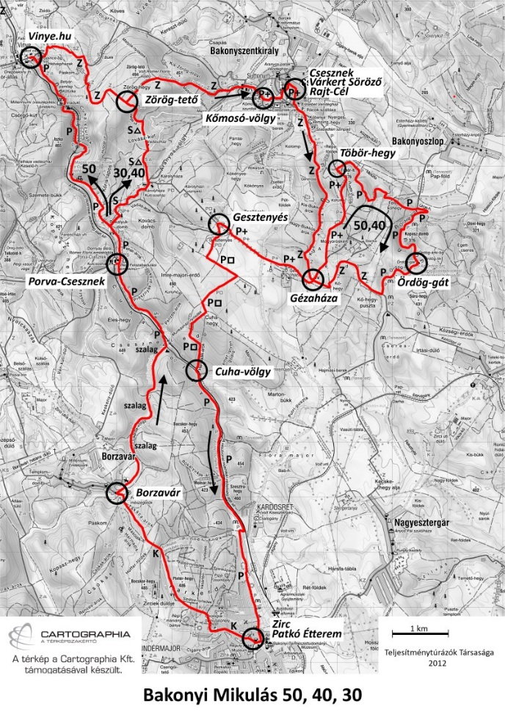.
Bakonyi Mikulás 40 | 19 | 2017.12.02

Csesznek Kô-árok Gézaháza Töbör-hegy Ördög-árok Gézaháza Cuha-hegy Cuha-völgy Zirc Borzavár Csárda-völgy Porva-Csesznek vá. Lovász-kúti vadászház Zörög-tető Kômosó-völgy Csesznek
Csesznek, Várkert Söröző. (Wathay Ferenc u. 22.)
7:00-8:00 óra 1500 Ft 42,2 km 920 m 11 óra 84,7 B51/11 56
Rajt saját idő terhére 9:00-ig.
GPS track letölthető (gpx), Itiner letölthető.
Bakonyi Mikulás 30 | 19 | 2017.12.02

Csesznek Kô-árok Gézaháza Cuha-hegy Cuha-völgy Zirc Borzavár Csárda-völgy Porva-Csesznek vá. Lovász-kúti vadászház Zörög-tető Kômosó-völgy Csesznek
Csesznek, Várkert Söröző. (Wathay Ferenc u. 22.)
7:00-9:00 óra 1500 Ft 32,6 km 680 m 10 óra 65,5 C39/8 42,8
Rajt saját idő terhére 9:30-ig.
GPS track letölthető (gpx), Itiner letölthető.
Bakonyi Mikulás 18 | 8 | 2017.12.02

Csesznek Töbör-hegy Ördög-árok Gézaháza Gesztenyés Zörög-tető Kőmosó-völgy Csesznek
Csesznek, Várkert Söröző. (Wathay Ferenc u. 22.)
7:00-9:00 óra 1000 Ft 18,75 km 500 m 6 óra 41,1 D23/5,5 26,3
Rajt saját idő terhére 9:30-ig.
GPS track letölthető (gpx), Itiner letölthető.
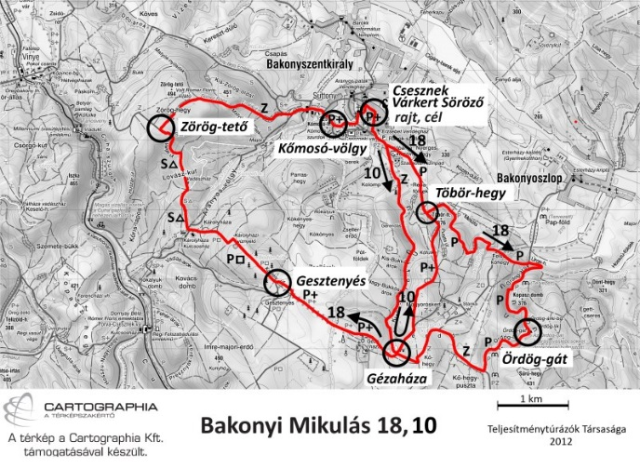.
Bakonyi Mikulás 10 | 8 | 2017.12.02

Csesznek Kő-árok Gézaháza Töbör-hegy Csesznek
Csesznek, Várkert Söröző. (Wathay Ferenc u. 22.)
8:00-10:00 óra 1000 Ft 8,4 km 210 m 4 óra 20 E10/4 11,6
A 10km-es távot családi túrázóknak is ajánljuk!
GPS track letölthető (gpx), Itiner letölthető.
.
Minden távhoz:
(A távok, útvonal, rajt-célhely, stb. a 2012-2013-2014-2015-ös túráéval azonosak, változatlanok.)
A túrát bármilyen (téli) időjárási viszonyok között megtartjuk! (Webkamera kép a 82-es út cseszneki várral szembeni pihenőjéből.)
A cseszneki rajt-célhely: Csesznek, Várkert Söröző. (Wathay Ferenc u. 22.), GPS: N47.35371 E17.88613.
Az autóval érkezőket kérjük, hogy a falu felső szélén, a temetővel szemben lévő parkolót használják! A rajt-célhely innen 500m gyalog, a piros kereszt jelzésen.
Autóbusszal érkezők számára a 82-es úton található Csesznek, Suttony megállóhely van a legközelebb, innen 1200m a rajt-cél hely, megközelítése a falu felé a zöld sáv majd a Wathay Ferenc utcán a piros sáv jelzésen.
(2017-es menetrend)
Csesznek, Suttony autóbusz megállóhoz Győrből 5:50, 8:20-kor (menetidő 60 perc), és Bakonyszentlászló, Községháza átszállással (3 perc) 6:45-kor; Veszprémből 5:35, 6:05, 7:45-kor (menetidő 50 perc) indulnak autóbuszok.
Este Csesznek Suttonyból autóbusz Győr felé 11:06, 12:50, 14:34, 15:53, 17:16, 21:11-kor, Veszprém felé 12:21, 14:28, 15:12, 15:33, 16:20, 17:59, 20:55-kor indul.
Budapestre Veszprém, autóbusz-állomás átszállással este a 17:59-kor induló busszal lehet eljutni, később nem!
A rajt-cél helytől Porva-Csesznek vasútállomás messze van, 6,8km, aki erre megy, az a fatelep és Károlyháza között a dózerúton menjen, mert a sárga sáv helyenként nagyon benőtt! Porva-Csesznekről Budapestre a 19:05-kor induló vonattal lehet eljutni Veszprém vá. átszállással, vagy a 19:58-kor induló vonattal lehet eljutni, Győr átszállással. Ugyanez a vonat elérhető a 17:59-kor Csesznek, Suttonyból induló busszal zirci átszállással.
TTT, MTSZ, TFSZ, MSTSZ tagoknak, Magyar Turista kártyával a nevezési díjból 100 Ft/fô, gyermekeknek 300 Ft/fő kedvezmény.
Hállássérültek és látássérültek, valamint kísérőik részére a nevezés ingyenes.
Szolgáltatások: Gézaházán a Mikulásnál édesség, Zircen pizzaszelet, Porva-Csesznek vá.-n tea, a Vinye.hu büfében tea, a célban tea és felvágottas szendvics.
Napnyugta 16 óra körül van, a hosszú távokon lámpa szükséges!
A túrák útvonala általában nehéz, téli terep, az 50-40-30-18 távok nehéz túrának számítanak! Az Ördög-árok kidőlt fákkal teli, többször kell a patakon átkelni vagy felmászni a meredek és csúszós hegyoldalba. A Cuha-völgyben is többször kell átkelni a patak gázlóin, ami csak bakancsban javasolt!
A kutyával történő teljesítést nem ajánljuk.
Aki feltétlenül a korábbi 20 vagy 17B(!) vagy 12 távok útvonalain szeretne túrázni, és ismeri(!) a korábbi évek útvonalait, annak lesz erre lehetősége, amennyiben jelzi a rajtban. (Nagyobb létszámú csoportos teljesítésnél előzetes jelentkezést kérünk email-ben, a túra előtti szerdáig.)

Ha másnap is szeretnél túrázni - Bakonyi Bakancsos vezetett túra Bakonybélből december 3-án vasárnap a Szömörke-völgybe és az Oltár-kőhöz.
Találkozó : 2017.12.03. 10.00. Bakonybél, Pikoló Vendéglő (Kossuth u. 1.)
Útvonal : Bakonybél - Szent-kút - Szömörke-völgy - Oltár-kő - Csúcs-hegy - Bakonybél.
Táv : 11 km, szintemelkedés 250 m.
Várható visszaérkezés a vendéglőbe 14.30 körül.
Ősz végi túránkon jórészt a Gerence völgyét járjuk végig, ez egy szakaszon 2000. óta jelzetlen már a térképen. Erdők és rétek váltogatják egymást, a Bányász-kútnál pihenőhely fogad majd minket. Innen egy kis kitérővel felkereshető egy kis izgalmas sziklás(de biztonságos) rész érintésével a völgy felett őrködő Oltár-kő, az Öreg-Bakony Bakancsosa mozgalom egyik legszebb érintőpontja. Most, lombhullás után kinyílik a panoráma, jó lesz ide felmenni. Vissza hosszabb, kényelmesebb úton jövünk le a völgyhöz. Bakonybélig még útba ejtjük a Csúcs-hegy mindig szép kilátóhelyét is.
Részvételi díj : 500 Ft/fő, tartalma:
- túravezetés
- 1 db 100 Ft-os italjegy, mely a túra napján a Vendéglőben beváltható
- 1 db új, téli kitűző
www.bakonyibakancsos.hu

További szálláslehetőségek (egyénileg intézendő): www.csesznek.hu.
Térkép: a Bakony (észak) turistatérkép vagy Bakony turistakalauz (Cartographia).
Nevezési lap le- és kitölthető (ha kitöltve, kinyomtatva hozod, gyorsítod a nevezést)
EP. nyitvatartási idők:
Ellenőrzőpont - Nyitás - Zárás
Gézaháza 07:30 - 12:00
Töbör-hegy 07:15 - 13:00 - önkiszolgáló, szúróbélyegző
Ördög-gát 08:00 - 11:00
Gesztenyés 08:00 - 12:40
Cuha-völgy 08:30 - 13:00 - önkiszolgáló, szúróbélyegző
Zirc 09:30 - 14:30
Borzavár széle 10:00 - 15:30
Porva-Csesznek vá. 10:45 - 17:00
Vinye, Vinye.hu büfé 12:30 - 17:30
Zörög-hegy 09:15 - 18:15
Kőmosó-völgy 09:45 - 19:00 - önkiszolgáló, szúróbélyegző
Cél: Csesznek, Várkert 09:00 - 19:30
A Pest Megyei Kormányhivatal Környezetvédelmi és Természetvédelmi Főosztály természetvédelmi engedélye (2017),
A Bakonyerdő Zrt. területhasználati engedélye (2017).
A VERGA Veszprémi Erdőgazdaság Zrt. területhasználati engedélye (2017).
A túrát a Cartographia Kft. a térképi anyagának használatával támogatta.
Köszönjük a következő vadásztársaságoknak, hogy a társas vadászataik időpontjait a Mikulás túra időpontjával összehangolták:
Cuhai Vén Róka Vadásztársaság, Hegyi Vadászok Vadásztársaság, Királykúti Vadásztársaság.

Letöltések száma: 5980. Módosítva: 2017.11.30

Ez a kiírás a TTT oldalának másolata és a TTT engedélyével készült.
A túra kiírása a TTT honlapon: http://www.teljesitmenyturazoktarsasaga.hu/tura?id=7730
Túrabeszámolók

A teljesített táv a 2007-es kiírásban szereplő 17-es táv megfelelője:
Bakonyi Mikulás 17B | 6 | 2007.12.08

Csesznek Kő-árok Gézaháza Gesztenyés Cuha-hegy Cuha-völgy Zirc
Csesznek, Várkert Söröző
Zirc, Reguly Antal Általános Iskola (Köztársaság u. 3.)
10:00-11:00 óra 600 Ft/fő 15.7 km 330 m 6 óra MTSZ 34 pont D20/5.5

